성 명 : 정주열  연 락 처 : 010-5395-4861,  이 메 일 : mire4656@naver.com | 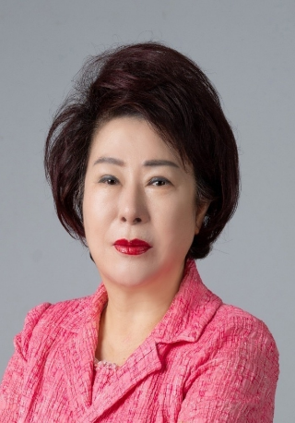
숙명여자대학교 교육대학원 졸업(교육학석사)
미국 커넬대학교 대학원 교육학과 졸업 (교육학 박사)
현) 서정대학교 뷰티아트과 겸임교수
현) (사)대한어머니회 경기도연합회 회장
현) 부천지역사회교육협의회 회장
현) 부천교육지원청 학교폭력 심의위원
현) 부천미래평생교육원 원장
현) 마음심리상담센터 대표

전) 진영고등학교 교사 21년 재직
전) 부천시여성총연합회 회장
전) 부천성폭력상담소 소장
전) 법무부범죄예방위원 부천지역협의회 자모위원회 회장
전)부천계남고등학교 학부모회장,학교폭력대책자치위원 장

